Skrivregler
(Särskrivning, punkt, tre punkter, frågetecken, utropstecken,
kolon, parentes och styckeindelning)

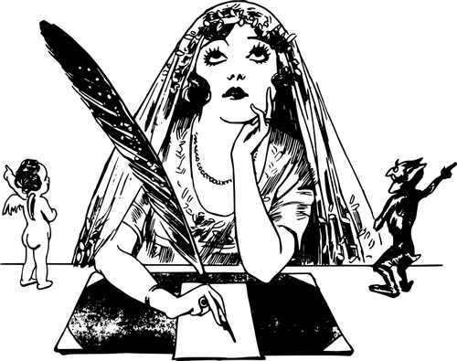

De viktigaste reglerna samt övningar till dessa.

Av: Joakim Persson

Introduktion
En historia om hur häftet kom till.

Under våren 2023 kom jag i kontakt med en vuxen via sociala medier. Hon undrade om jag kunde hjälpa henne. Hon älskade att skriva men hade bara gått några få år i skolan.
“Alla de här krumelurerna”, sa hon. “Jag behöver hjälp att förstå hur allt fungerar.”
Det visade sig att hon aldrig (trots att hon snart skulle fylla 40 år!) skrivit med punkt eller kommatecken eller använt stora och små bokstäver. Hon visste ju inte hur skrivregler fungerade, eller vad ett kolon var! Jag blev helt fascinerad över detta, att en vuxen människa kunde ha levt ett halvt liv, utan att ha koll på skiljetecken. Och så bestämde jag mig för att undervisa henne.

Hösten 2023
Nu, efter cirka 10 lektioner, kan hon använda de vanligaste skiljetecken i sitt skriftspråk. Jag tänker att uppgifterna som jag skapade funkar att använda i högstadiet och gymnasiet likväl som i vuxenundervisning.
Därför skapade jag häftet och delade med mig till er.

/Joakim Persson
skolbibliotekarie, svensklärare och författare

Introduktion 1
Sär skrivning 3
Uppgift 1: Särskrivning 3
Punkt . 4
Övningar: Punkt . 5
Tre punkter ... 6
Övningar: Tre punkter (...) 7
Frågetecken ? 8
Övning 6: Frågetecken ? 9
Utropstecken/interjektioner 10
Övning 7: Utropstecken ! 10
Kommatecken , 11
Övning 8: Ett kommatecken , 13
Övning 9: Flera kommatecken , 14
Kommatering: fördjupning (övning 10) 15
Kolon : 16
Övning 11: Kolon 17
Parentes ( ) 18
Övning 12: Parentes ( ) 19
Styckeindelning 20
Övning 13: Styckeindela texten nedan (som är oredigerad) 22
Alla skiljetecken - fyra övningar 24
Övning 14: Fotbollsreferat. 25
Övning 15: “Blåögd” av Mats Berggren. 26
Övning 16 “De förklädda flickorna” av Jenny Nordberg. 27
Övning 17: Artikel från Dagens nyheter. 28

Sär skrivning

Många personer särskriver. Det kan delvis bero på engelskans inflytande i svenska språket men det kan också bero på en allt sämre läsförmåga och ordförståelse hos många.

En enkel regel är att kolla om det funkar med en “paus” mitt i ordet när man uttalar ordet.
→ Ordet “brand bil” uttalas då: ‘brand (paus 1 sek) bil’.
Nej, det ska skrivas ihop och uttalas som ett ord, eller hur!

Uppgift 1: Särskrivning

Läs följande text och markera ord som är särskrivna:

Köp lax filéer till ett bra pris!
På Ica Maxi är det kampanj pris i helgen. Alla frysta produkter säljes för halva priset. Grill chips kostar fem kronor mindre än dill chipsen.
Detta är kanon bra för oss konsumenter. På mejeri varor är det också prissänkningar.
Havre drycken kostar tio kronor mindre per liter. Yoghurt med smak sättning är uppemot 12 kronor billigare.
Dela gärna vidare denna text till kollegor och släktingar. Tagga gärna på Instagram reapåIcamaxi

Punkt .

Punkt används för att avgränsa en mening och sätts efter meningar som är påståenden. Efter punkt ska ett mellanrum komma följt av stor bokstav på nästa ord.

Exempel:
Hon klarade körkortsprovet med glans. Nu är det bara att skaffa bil.

Punkt sätts ibland efter meningar som är utformade som frågor och uppmaningar men inte är avsedda som sådana.

Exempel:
Kan du skicka smöret, är du snäll.

Punkt används också som förkortningsmarkör vid avbrytningar.

Exempel:
dir. (direktör)
t.ex. (till exempel)

Källa: Svenska skrivregler (2018)

Övningar: Punkt .

Sätt ut punkter i följande text så att det går lätt att läsa. Kom också ihåg att det är stor bokstav i en ny mening.

Övning 2:

jag träffade Barbro när jag var 14 år gammal hon var inte som alla andra tjejer ofta var hon klädd i snickarbyxor och hon kändes som en typisk “fixare” ingen i skolan gick klädd så (alla körde jeans och tröja som standard) det var skönt att hon var annorlunda för det var ju jag med vi började prata och hon blev snabbt en av mina bästa vänner under högstadiet

Övning 3: Skapa en kort text där du beskriver en viktig person för dig.
Skriv 4-5 meningar totalt och sätt ut punkt.

Skriv här:

Tre punkter ...

Tre punkter används för att markera att något utelämnats i en text eller en mening. Mellanrum görs före första punkten och efter sista punkten före nytt ord eller ny mening.

Exempel:
Det är då själva …

I akademiska texter omges tre punkter av tydlighetsskäl av hakparanteser. Det visar ofta att en del av texten utelämnats. Läsaren förstår då att ett längre citat, eller ett längre svar i en intervju, finns att läsa om man vill.

Exempel:
Enligt kartläggningen behövs “fler analyser [...] och snabba åtgärder”.

Det kan också markera att någon/något blir avbruten mitt i något, då görs inget mellanrum före den första punken.

Exempel:
- Den där idio… Han avbröt sig tvärt när farfar kom in.
- Har du sett den där idi…? Han avbröt sig tvärt när farfar kom in.

Tre punkter kan också markera paus eller tveksamhet, till exempel när man överlåter åt läsaren att tänka ut fortsättningen själv.

Exempel:
Var det en slump eller… ?
- Visst kan vi göra det … men kanske inte just nu.

Källa: Svenska skrivregler (2018)

Övningar: Tre punkter (...)

Övning 4: Skriv några olika repliker där person 1 blir avbruten.

Skriv här:

Övning 5: Skriv en kort text på 2-3 meningar där en person känner tveksamhet(er).

Skriv här:

Frågetecken ?

Frågetecken sätts efter meningar som är direkta frågor.

Exempel:
- Var bor han? frågade han.
(notera liten bokstav på ‘frågade’ och punkten som avslutar repliken)

I meningar med flera satser sätts frågetecknet efter den sista satsen, även om det bara är den första som är direkt frågande.

Exempel:
Var har du varit, eftersom du är så blöt i håret?

En mening kan vara avsedd som fråga utan att vara frågeformad. Då sätts frågetecken ut.

Exempel:
Kultur?
Du fyller år imorgon?

Källa: Svenska skrivregler (2018)

Övning 6: Frågetecken ?
Skriv en text (5-6 meningar) som både berättar om något och ställer frågor tillbaka till läsaren.

Skriv här:

Utropstecken/interjektioner
= svordomar, hälsningar, kommando och utrop
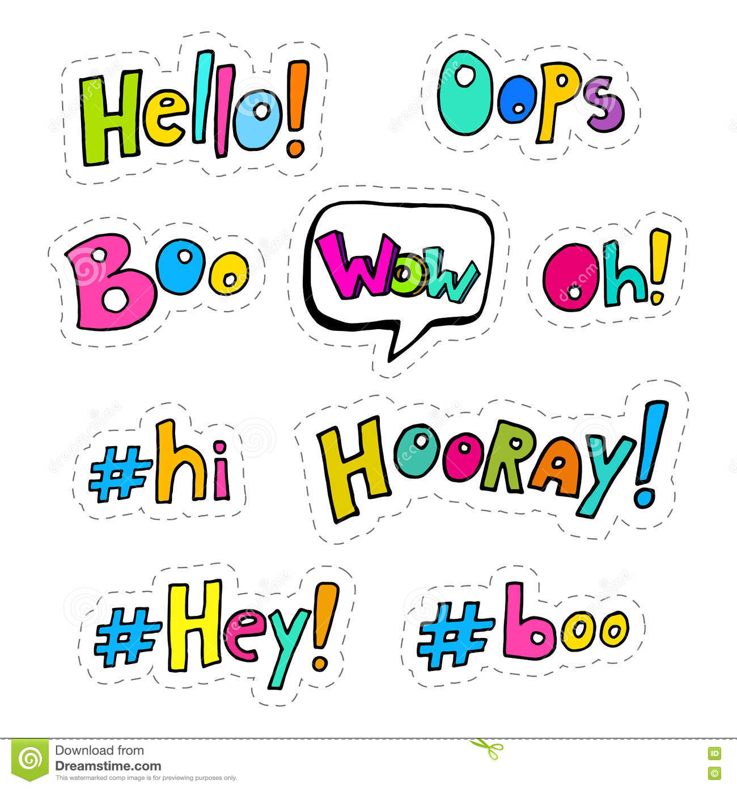

Hej! Hallå! Tjena! (Hälsningar)
Fan! Helvete! Piss! (Svordomar)
Oops! (Pinsamt)
Oj! (Förvånad)
Bu! (Läskig)
Wow! (Väldigt fint/imponerad)
Skål! (Fest)
Usch! Fy! Blä! (Äcklad)
Pang! Krasch! (Ljudhärmande)
Ja! Nej!

Övning 7: Utropstecken !
Skriv en kort historia och använd olika interjektioner

Kommatecken ,

Grundprincipen är att kommateringen ska underlätta läsningen.

Det innebär att komma sätts mellan meningsled som är förhållandevis självständiga, medan led som hör nära ihop inte skiljs åt med komma. Sådan kommatering kallas tydlighetskommatering och är den vanligaste typen av kommatering i dag.

Riktlinjer för när kommatecken vanligen sätts ut
Mellan huvudsatser
Komma sätts ut mellan huvudsatser som samordnas i samma mening, när bindeord som ‘och’, ‘eller’, ‘men’ etc. finns utsatt.
Exempel: Man hade kostat på dyra helsidesannonser i dagstidningarna, men försäljningskurvorna pekade ändå neråt.
Komma sätts också ut vid satsradning, det vill säga när två eller flera huvudsatser som kan vara två skilda meningar inordnas i samma grafiska mening utan bindeord.
Exempel:
Han kom, han såg, han segrade.
Hemma är han slarvig, i skolan anpassar han sig efter reglerna.

Vid fristående fraser och satser
Komma sätts alltid ut vid fraser som har en fristående ställning i meningen. Det gäller förutom parentetiska inskott vid följande fall:
a) Mellan replik och efterställd anföringssats, såvida repliken inte avslutas med fråge- eller utropstecken:
Exempel: – Hon väntar därinne, viskade kvinnan.
b) Före självständiga exemplifieringar och andra kompletterande tillägg, där man vid uppläsning skulle göra en paus.
Exempel: Tre personer var där, nämligen Ali, Berit och Kaj.
c) Vid andra fristående inledande eller avslutande fraser.
Exempel: Uppriktigt sagt, jag tycker att hon borde ha stannat hemma.
d) Vid tilltalsuttryck.
Exempel: Mina damer och herrar, härmed förklarar jag bron invigd.
e) Vid utropsord och liknande:
Exempel: Nej, det går nog inte.

Vid uppräkning
Komma sätts ut när bindeord som ‘och’, ‘eller’, ‘men’ etc. saknas vid uppräkning och liknande.
Exempel: Hon kunde bara lova blod, svett och tårar.

Mellan adjektiv
Komma sätts ut mellan adjektiv om de lika mycket var för sig relaterar till huvudordet. Det skulle då lika gärna kunna stå ‘och’ mellan adjektiven. Komma kan ibland utelämnas i dessa fall, om meningen inte kan missförstås.
Exempel:
Den långa, ljusa stranden låg öde. (= den långa och ljusa stranden)
De åt lunch på en mindre, trevlig restaurang. (= liten och trevlig)
→ Jämför med meningen “De åt lunch på en mindre trevlig restaurang.” (Då ligger fokuset på “mindre trevlig = inte särskilt trevlig alls)
Källa: Svenska skrivregler (2018)

Övning 8: Ett kommatecken ,
Sätt ut ett kommatecken där du anser att det behövs.

- På fredagen medgav Rysslands president Vladimir Putin att motoffensiven hade inletts efter flera dagars spekulationer.

- Nu bekräftar även Zelenskyj att motoffensiven är i gång men han vill inte lämna några detaljer.

- – Jag vill inte säga vilket skede den är i säger han enligt Reuters.
(Tips: Notera replikstrecket –)

- “Samtidigt ökar rapporterna om ryska offer när de drar sig tillbaka genom sina egna minfält” skriver det brittiska försvarsdepartementet på sin Twitter.
(Tips: Notera citattecknet “ “)

Övning 9: Flera kommatecken ,
Kommatera följande text (sätt ut så många kommatecken du anser behövs) för att göra den läsvänligare. Flera svarsvarianter är möjliga (det handlar om språkkänsla)

Det vore enligt mig en god gärning om man bortser från att andra säkert kommer att ha starka åsikter om det att bortse från regelverket ibland och vara mer human. Vi vill ha en varmare mer medmänsklig värld inte sant? Därför anser jag och det är min fulla rätt som debattör att tycka till om saker att vi helt enkelt måste våga vara radikala.

Kommatering: fördjupning (övning 10)

Du har tidigare fått lära dig olika regler vad gäller kommatering. Sätt in ett eller flera kommatecken i nedanstående meningar, för att underlätta läsningen. Flera lösningar är möjliga.

- Direkt efter redan på lördagen ringde de från CPG (vaktbolaget) och frågade om jag kunde komma på intervju dagen efter på en söndag och jag blev jätteglad säger Yasin.

- - Lugn jag har koll sa jag och kunde inte låta bli att le.

- Han nickade han fattade.

- Bakom honom borta vid skåpbilen hade hans kompisar slutat tjoa och vissla och börjat bära lådor igen.

- Visst låter det som en film som en smetig romantisk komedi.

- Nora frågar lite ändå men Amina säger att nej det är inga problem och nejdå men hon är trött nu och vill sova.

- Nej faster är inte hemma faster jobbar.

- Liselott är vuxen hon är gammal hon förstår inte deras värld.

- De köpte bröd smör ost och bubbelvatten på flaska.

Kolon :
Kolon används före en del förklaringar, exempel och uppräkningar. Om man ska ha stor eller liten bokstav beror på vad som följer efter kolon.

Stor bokstav har man efter kolon om det som följer är en direkt anföring eller ett citat.
Exempel
Han sade: ”Hårt arbete är det enda som tagit mig hit.”
Hamlet: Att vara eller inte vara, det är frågan.
Liten bokstav har man efter kolon när det används före uppräkningar, exempel, specificeringar och förklaringar, särskilt när det som följer inte är en fullständig grammatisk mening. Kolon motsvarar då ofta uttryck som nämligen, det vill säga, till exempel.
Exempel
Hårfärg: brun.
Ingredienser: smör, socker, ägg och mjöl.
Det finns två nya glassmaker: saltkaramell med kola och jordgubb med chokladkross.

Är du osäker, kan det vara enklare att följa denna regel: fullständig mening efter kolon = stor bokstav —> ofullständig mening = liten bokstav.

Kolon används också före direkt anföring, då man skriver att “någon säger något”.
Exempel
Då talade direktören till alla på avdelningen:
- Gå ut och sprid rapporten, gör mig stolt!

Kolon används också före ändelser som läggs till siffror och förkortningar.
Exempel
tv:n FN:s 2:a gången 5:ans buss

Källa: Svenska skrivregler (2018)

Övning 11: Kolon

Sätt ut kolon i nedanstående meningar.

- Han talade tre språk svenska, turkiska och franska.
- Nu förstod hon vad som hänt hans bil hade aldrig startat.
- Plötsligt hörde han sin morbrors röst “Och vems är felet då?”
- Det var inte så mycket att tveka på Han köpte telefonen direkt!
- Och han reste sig upp och sa Skåda denna app!
- På listan hade hon skrivit banan, glass, maränger och chokladsås.
- Det var Horatius som myntade uttrycket carpe diem!

Parentes ( )
En parentes markerar att författaren vill förtydliga något, göra ett tillägg, eller förklara något till läsaren. En parentes kan sättas kring ett enda ord, eller en hel mening.

Exempel
Självsvält (anorexia nervosa) har blivit allt tydligare.
Undersökningen omfattade 42 000 elever (21 000 erbjöds extra stöd under sommaren och 21 000 fick inget extra stöd alls, en s.k. kontrollgrupp) och pågick i nio år.

Om en förkortning behöver förtydligas, skriver man ut det fullständiga uttrycket inom parentes första gången förkortningen används i löpande text.

Exempel
CGI (common gateway interface) är ett programgränssnitt som ger webbläsaren möjlighet att anropa ett program på serverdatorn. CGI används för åtkomst av dynamisk data, t.ex. data i en databas.

Parenteser påverkar inte kommateringen i en mening. Om komma skulle ha satts ut utan parentes, sätts det alltså ut även med parentes.

Exempel
I diskussionen deltog Anders Larsson (LO), Karin Johansson (TCO), Anna Holm (Saco) och Per Svenson (SN)

Källa: Svenska skrivregler (2018)

Övning 12: Parentes ( )

Sätt ut parentes i nedanstående exempel:

- Olle hade fått en psykos tappat verklighetskontakten.

- Olle togs in på Säters sjukhus. Där har man fortfarande några psykiatriska avdelningar kvar. Men snart flyttades han till en öppen vårdavdelning i Norrtälje.

- Kofi Annan tidigare generalsekreterare i FN är en ghanansk diplomat.

- Visinfluenserna har också öppnat för en återgång till den långa traditionen av hiphopberättande. ”Visor är också hiphop. Det handlar om storytelling i båda fallen.”

- Per Bolund MP avgår som språkrör i Miljöpartiet men kommer sitta kvar till partikongressen i november, det rapporterar DN.

- – Direkt efter, redan på lördagen ringde de från CPG vaktbolaget och frågade om jag kunde komma på intervju dagen efter, på en söndag, och jag blev jätteglad, säger Yasin.

Styckeindelning
När en text blir längre än några få rader måste du dela in den i stycken. Skälet är både estetiskt för det blir luftigare och innehållsmässigt. Det är viktigt för att texten ska bli lätt att läsa.Om du grupperar de meningar som behandlar samma tanke eller resonemang blir det lättare, för läsaren att ta till sig innehållet. Punkt sätter du efter varje avslutad mening; efter varje avslutad tanke börjar du nytt stycke.
Man brukar alltså säga att man ska börja på ett nytt stycke när det kommer en ny tanke i texten. Det är inte alltid solklart var en ny tanke börjar, men ha detta i bakhuvudet när du skriver. Vanligtvis brukar det bli ganska naturligt att styckeindela om man bara tänker på det. Ett tips kan vara att ta ett nytt stycke när du lutar dig tillbaka och funderar på vad du ska skriva härnäst, även om detta såklart inte alltid fungerar.
Huvudregeln är alltså att du ska påbörja nytt stycke så snart texten behandlar något nytt. Några regler som täcker alla tänkbara fall finns inte, och bruket vacklar. Dessutom finns skillnader mellan olika texttyper. I tidningstext är styckena oftast mycket korta. Vetenskaplig text av utredande karaktär kan vara indelad i mycket långa stycken. men om ett stycke bara innehåller en mening ska du antingen ta bort stycket eller utöka det.
Nytt stycke kan börja med antingen blankrad eller indrag. Vilket sätt man använder är upp till en själv, men tänk på att använda samma sätt i hela texten. Jag rekommenderar dock blankrad för tydlighetens skull. Men om du i andra sammanhang än i mina kurser vill använda indrag bör du tänka på följande: ha aldrig indrag efter en rubrik.

Gör nytt stycke så fort du går över till att skriva om något av följande:
- NYTT TEMA
Nu ska du skriva miljöaspekterna. Du har just skrivit om ekonomi.
- NY PERSON
Nu ska du skriva om Olssons åsikter. Du har just skrivit om Larssons.
- NY PLATS
Nu ska du skriva om Albufeira. DU har just skrivit om Lissabon.
- NY TID
Nu är det 1914. I det första stycket var det fortfarande 1913.
- NY HÄNDELSE
Du har skrivit om när morfar ramlade i brunnen. Ett annat roligt barndomsminne är farfars stora tipsvinst.
- NYTT ARGUMENT
"För det andra skulle den föreslagna reformen kosta skattebetalarna tre miljarder kronor."
- NYTT PERSPEKTIV
"Man kan också se förslaget som en jämlikhetsreform."

Källa: styckeindelning (larare.at)

Övning 13: Styckeindela texten nedan (som är oredigerad)

Kriminalvården – vård eller bara förvaring?
Många människor känner sig otrygga i dagens samhälle. Man kan inte låta barnen vara ensamma med kompisarna i lekparken, man kan inte gå ute själv på kvällen och att lämna något olåst och räkna med att få behålla cykeln, mopeden eller vad det kan tänkas vara är bara att glömma. Vart är samhället på väg? Inte är vår allmänna trygghet på väg mot en förbättring i alla fall. Enligt Brottsförebyggande rådet (BRÅ) ökar våldet och brottsligheten från år till år, sakta men säkert. En stor del av ökningen utgörs av återfallskriminaliteten, alltså brott begångna av brottslingar som återfaller i brott efter avtjänat straff. Att minska återfallsförbrytandet är den viktigaste åtgärden för att minska brottsligheten. Om straffet inte haft avsedd verkan, betyder det att kriminalvården idag helt enkelt inte fungerar. Den måste förändras och förbättras. Statistik från BRÅ visar att återfallsförbrytandet utgör en stor del av kriminaliteten i samhället, hela 38 % av antalet lagförda personer får återfall inom tre år efter att straffet avtjänats. Därigenom kan man lätt konstatera att kriminalvården inte fungerar som den bör göra. Om kriminalvården gjorde ett bättre jobb med att rehabilitera brottslingar, alltså vore mer inriktad på vård och mindre på straff, skulle en stor del av återfallsförbrytandet minskas. För att den åtalade ska få en lämplig dom så bör det, innan domen fastställs, tas hänsyn till personens bakgrund, det vill säga barndom, uppväxt, skolgång och familjeförhållanden. Förutom att hela samhället skulle dra nytta av bättre rehabilitering skulle även brottslingarna må bättre om de fick hjälp att komma ifrån kriminaliteten. Som någon har uttryckt det: ”Den skyldige är ibland den drabbade.” Många som sitter i våra fängelser har haft dåliga förutsättningar att lyckas i livet. Återfallsförbrytelserna kostar också samhället onödiga pengar, bland annat genom upprepade rättegångar och fängelsestraff, pengar som skulle kunna användas till bättre ändamål och istället kunna ge oss högre kvalitetsstandard på skola, vård, idrottsföreningar. Att så mycket som 38 % får återfall i kriminaliteten är oacceptabelt och en alldeles för hög siffra. Allt som händer oss i livet påverkar oss till att bli de personer vi är idag. Samhället formar vår personlighet och hemska saker i barndomen kan ge ett barn men för resten av livet. Just därför bör vården istället lägga ner mer energi på att rehabilitera personer som har haft en problematisk barndom eller bakgrund. Bättre kriminalvård leder då till ett tryggare samhälle, ett tryggt samhälle leder till ytterligare minskad brottslighet för att hela tiden komma närmare en nollvision. Vi skulle alltså komma in i en ”god cirkel” med ständigt minskande brottslighet i takt med ett allt tryggare samhälle.

Alla skiljetecken - fyra övningar

Du har nu lärt dig regler för:
punkt .
kolon :
parentes ( )
utropstecken !
kommatecken ,
frågetecken ?
tre punkter …

Dessutom känner du säkert till att repliker (vad någon säger) kan skrivas på två olika vis:

a)
- Jag vill bo i en svamp! skrek killen åt sin mamma.
- Det blir bra, sa mamma och drack en klunk kaffe.

Regler för talstreck/pratminus:
- Alltid liten bokstav efter själva repliken.
- Notera kommatecknet (replik 2) som behövs därför att inget utropstecken eller frågetecken avslutar repliken.

************************************************************************************

b)
“Jag vill bo i en svamp!” skrek killen åt sin mamma.
“Det blir bra”, sa mamma och drack en klunk kaffe.

Regler för citattecken:
- Alltid liten bokstav efter själva repliken.
- Notera kommatecknet (replik 2) som behövs därför att inget utropstecken eller frågetecken avslutar repliken.

Nu ska du göra två övningar där du använder ALLA dessa skiljetecken. Behöver du repetera eller är du redo?

Övning 14: Fotbollsreferat.
I denna övning vill jag att du använder talstreck vid replik.
Använd de skiljetecken du har lärt dig och behöver.
Flera svarsvarianter är möjliga.

WIEN Victor Nilsson Lindelöf tappade bollen före 0–2 och blev bara stående vid mittlinjen
I natt sågade kaptenen sig själv för att han inte tog hemjobbet
Det hände men det är inte okej säger han.

Sverige jagade en kvittering efter att Österrike gjort 1–0 i den 81:a minuten
Då gjorde Victor Nilsson Lindelöf en framstöt men tappade bollen på mittplan och Österrike kunde kontra in 2–0 och döda matchen
Alla kan göra misstag men det anmärkningsvärda var att Lindelöf lagkapten till på köpet bara blev stående på mittlinjen uppgiven och utan någon ansats att försöka reparera sitt misstag
När bollen hade gått i mål kunde man se vänsterbacken Martin Olsson ilsket gestikulera upp mot Lindelöf

”Ska absolut göra det bättre”
I natt förklarade han sitt passiva agerande
Klart jag hade kunnat ta den löpningen. Jag ska absolut göra det bättre Det spelar ingen roll om man hinner hem eller inte man måste alltid ta jobbet Det hände men det är inte okej säger han och fortsätter
Efter första målet gick luften ur oss lite

Övning 15: “Blåögd” av Mats Berggren.
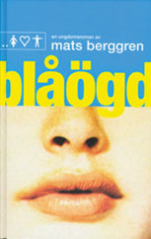

I denna övning vill jag att du använder citattecken vid replik.
Använd de skiljetecken du har lärt dig och behöver.
Flera svarsvarianter är möjliga.

När mamma hojtade att det var dags att gå upp svarade jag att jag kände mig sämre och tänkte stanna hemma Hon kom in i rummet utan att knacka
Vad är det där
Hon nickade mot hakan sminket hade förstås gnidits av under natten
Det är ingenting svarade jag
Vad är det med dej egentligen
Låt mej vara i fred har jag sagt
Nej Så sjutton heller att jag tänker låta dej vara i fred
Hon stegade fram till sängen böjde sig över mig och tog tag i mig men inte hårt utan mjukt ömt Efteråt har jag förstått att det var den där mjukheten som avgjorde Minnet av den av hennes famn gick genom kroppen
Jag lutade mig mot henne och svämmade plötsligt över orden och tårarna rann ur mig rann och rann tills jag hade berättat allt Mamma skakade långsamt på huvudet
Varför har du inte sagt något
Jag vet inte trodde väl att ni skulle bli arga eller oroliga eller nåt

Övning 16 “De förklädda flickorna” av Jenny Nordberg.
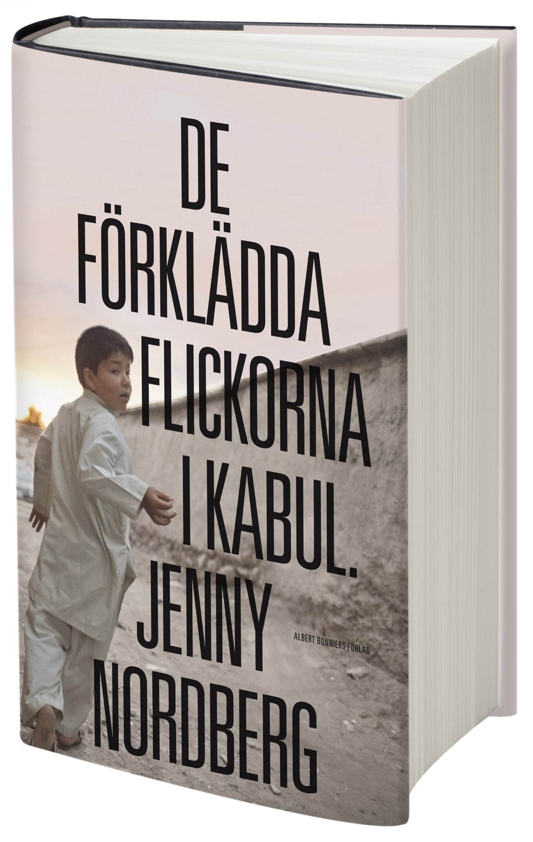
I denna övning vill jag att du använder citattecken vid replik.
För att göra det ännu svårare har jag tagit bort stor bokstav, förutom på namn och i rubriker. Rubrikerna i texten får stå precis som de är, ej redigerade av mig på något vis.
Du måste avgöra när en ny mening börjar och sätta punkt samt stor bokstav. Använd de skiljetecken du har lärt dig och behöver. Flera svarsvarianter är möjliga.

Zahra sitter med benen i kors på en matta hennes blick är fäst vid den lilla tv:n på golvet hon tittar på den indiska dramaserien En kärlekshistoria som hon har följt ett tag det är en Bollywoodversion av Twilight-filmerna huvudpersonen kommer från en vampyrfamilj men en dag blir han kär i en icke-vampyr därefter utvecklas en komplicerad kärleksaffär jag frågar henne om hon någonsin har varit kär som de i serien hon ler försiktigt
nej det vill jag aldrig vara så galen är jag inte
vad gör du om de tvingar dig att gifta dig
jag vägrar att gifta mig mitt nej är ett nej när jag blir vuxen ska jag resa till väst där ingen lägger sig i ens privatliv jag har en väldigt stark vilja och jag kommer stå emot mina föräldrar ingen kan tvinga mig till någonting
skulle du klä dig som en kvinna i väst
hon skakar på huvudet
förstår du inte jag är ingen kvinna
jag ger henne en avskedspresent från en av butikerna i Kabul som säljer slitna jeans och t-shirts och andra plagg i den trashiga rockstil som för tillfället är populär bland tonårspojkar.

Övning 17: Artikel från Dagens nyheter.

I denna övning vill jag att du använder talstreck vid replik. För att göra det ännu svårare har jag tagit bort stor bokstav, förutom på namn och i rubriker. Rubrikerna i texten får stå precis som de är, ej redigerade av mig på något vis. Du måste avgöra när en ny mening börjar och sätta punkt samt stor bokstav. Använd de skiljetecken du har lärt dig och behöver. Flera svarsvarianter är möjliga.

Ministrarna om DN:s granskning: ”Det handlar om slaveri”
regeringen lovar att göra allt som krävs för att komma tillrätta med problemen efter DN:s granskning av den svenska bärindustrin
det går inte att beskriva det på något annat sätt än slaveri säger jämställdhetsminister Paulina Brandberg (L).
samtidigt befarar hon att sommarens torka kan förvärra situationen ytterligare för bärplockarna omhändertagna pass arbetsdagar på minst tolv timmar sopsäckar som regnskydd dubbla kontrakt som tar bort förmåner och tusentals kilo plockade bär ändå åker thailändska bärplockare hem skuldsatta
migrationsminister Maria Malmer Stenergard (M) och jämställdhetsminister Paulina Brandberg (L) reagerar starkt på DN:s granskning om den svenska bärbranschen.

människor med hopp om en bättre framtid utnyttjas på ett fruktansvärt cyniskt sätt säger Maria Malmer Stenergard

jämställdhetsminister Paulina Brandberg har tidigare arbetat som åklagare på Riksenheten för internationell och organiserad brottslighet, som bland annat leder förundersökningar om människohandel inom bärbranschen utifrån hennes tidigare erfarenheter är hon inte förvånad över uppgifterna i DN:s reportage och tror att säsongens torka kan leda till sämre bärtillgång och ytterligare missförhållanden
jag är rädd att den här sommaren kan leda till ett ännu värre utnyttjande än vad som framkommer i artikeln säger hon

